第一章：威胁、脆弱点、攻击、控制
威胁：
中断威胁：破坏信息的可用性，如拒绝服务攻击
截获威胁：破坏信息的保密性
篡改威胁：破坏信息的完整性
伪造威胁：破坏信息的可认证性
控制(Control)：进行安全防护。控制是一些动作、装置、程序或技术，消除或减少脆弱点
脆弱点：系统的缺陷或漏洞
（威胁、控制、脆弱点）关系：通过控制脆弱点阻止或减少威胁

计算机信息系统的安全需求：CIA + *
保密性、完整性、可用性、可控性、不可抵赖性、可存活性、可认证性、实用性
保密性：确保信息资源仅被合法的用户、实体、进程访问，是信息不泄露给未授权的用户、实体或进程
完整性：信息资源只能由授权方以授权的方式修改，在存储或传输过程中不丢失、不被破坏
可用性：信息可被合法用户访问并按照要求的特性使用而不遭拒绝服务
可控性：保证信息和信息系统的认证授权和监控管理，确保某个实体身份的真实性，确保信息内容的安全性和合法性，确保系统状态可被授权方所控制
不可抵赖性（不可否认性）：信息发送者/接受者无法否认已发送/已接收的信息或信息的部分内容---数字签名，可信第三方认证技术
可存活性：计算机系统在面对各种攻击或错误的情况下可以继续提供核心服务，而且能够及时地恢复全部的服务
可认证性：对信息的完整性、准确性、和对信息所有者和发送者身份的确认
实用性：信息加密密钥不可丢失

安全需求的目标：系统保护：信息保护：

发展历程：
一、单机系统信息保密阶段：
20世纪70年代：DES、IDEA、RSA、椭圆曲线离散对数密码体制（ECC）、数字指纹、消息摘要（MD）
20世纪70~80年代：
- 信息安全理论：
访问控制理论、信息流控制、推理控制
- 安全操作系统的设计：
安全核技术、分层结构、环形结构
- 系统安全模型：
- 访问矩阵与监视器模型
- 信息流多级安全模型，基于格理论
- 保密性模型（BLP模型）
- 完整性模型（Biba模型）
- 军用安全模型
- 安全性评价准则：
TCSEC分7等级，CC标准
二、网络信息安全阶段：为在开放网络环境中保护信息传输，需提供安全机制和安全服务，主要包含两个部分1、消息的安全传输2、双方共享秘密信息的分发
黑客攻击的两类威胁：
- 信息访问威胁：非授权用户截获或修改数据
- 服务威胁：服务流激增以禁止合法用户使用
对非授权访问的安全机制分为两道防线：
- 第一道防线：守卫功能，包括基于口令的登录过程以拒绝所有非授权以及逻辑以检测、拒绝病毒、蠕虫和其他类似攻击
- 第二道防线：内部的安全控制构成，用于管理系统内部各项操作和所存储的数据分析，检查对付未授权的入侵者
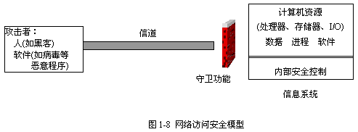
- 信息保障阶段：
信息保障：通过确保信息和信息系统的可用性、完整性、可验证性、保密性和不可否认性来保护信息系统的信息作战行动，包括综合利用保护、探测和响应能力以恢复系统的功能。
《信息保障技术框架》（IATF）：人、技术、操作三个核心要素：
人：信息体系的主体
技术：实现信息保障的具体措施和手段（PDR²模型）
- Protection保护
- Detection检测
- Reaction反应
- Restore恢复
操作：即运行，将人和技术紧密结合

计算机网络环境下信息系统的层次结构：
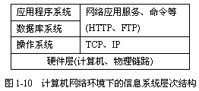

第三章：计算机硬件与环境安全
- 计算机硬件的安全威胁
安全缺陷：
- PC机硬件容易安装和拆卸，硬盘易盗
- 硬盘或软盘和磁介质表面的残留磁信息
- 内存空间之间没有保护机制
- 软件的用户身份认证功能，如口令、软件狗易被绕过或修改认证数据
- 外部设备不受操作系统安全控制，如输出设备打印机
- 辐射电磁波，电磁波反映了计算机内部信息的变化
- CPU中未公布的指令代码
- 计算机硬件和网络的设备故障
环境对计算机的安全威胁：
- 温度：一般电子元器件工作温度 0℃-45℃；>60℃不能正常工作；温度每升高10℃，电子元器件可靠性降低25%；
温度对磁介质的导磁率影响很大，温度过高或过低都会使导磁率降低，影响磁头读写的正确性；温度还会使磁带、磁盘表面热胀冷缩发生变化，造成数据的读写错误，影响信息的正确性；温度过高会使插头、插座、计算机主版、各种信号线腐蚀速度加快，容易造成接触不良；温度过高也会使显示器各线圈骨架尺寸发生变化，使图象质量下降；温度过低会使绝缘材料变硬、变脆，使漏电流增大，也会使磁记录媒体性能变差，也会影响显示器的正常工作。建议控制在21℃±3℃
- 湿度：<40%相对干燥;>60%相对潮湿;>65%元器件表面附着一层很薄水膜成各引脚间漏电，甚至出现电弧现象;<20%相当干燥，静电10kv；建议保持40%~60%
- 灰尘：降低机房灰尘含量
- 电磁干扰：电气干扰（指电压瞬间较大幅度变化、突发的尖脉冲或电压不足甚至掉电）--采用稳压电源或不间断电源；（防止突发的电源尖脉冲）滤波和隔离措施
电磁干扰（静电干扰与周边环境的强电磁场干扰）--按照防静电装修、独立良好的接地系统

计算机硬件安全是所有单机计算机系统和计算机网络系统安全的基础
计算机硬件安全技术是指用硬件手段保障计算机系统或网络系统信息安全的各种技术
- 计算机硬件的安全技术
PC机物理保护：机箱锁扣（明基）Kensington锁孔（宏基）机箱电磁锁、智能网络传感设备
基于硬件的访问控制技术：访问控制的对象主要是计算机系统的软件与数据资源
PC机访问控制系统的主要功能：
- 防止用户不通过访问控制而进入计算机系统
- 控制用户对存放敏感数据的存储区域的访问
- 对用户所有的I/O操作都加以控制
- 防止用户绕过访问控制直接访问可移动介质上的文件
- 防止用户通过程序对文件的直接访问或者通过计算机网络进行访问
- 防止用户对审计文件的恶意修改
软件狗：插入到端口上，在运行过程中程序向端口发送询问信号，如果“软件狗”给出响应信号，则说明该程序合法（不足：多个需要保护的软件时，就需要多个“软件狗”，给用户带来不便；易被破解：跟踪程序执行，找出和“软件狗”通讯的模块，设法将其跳过，使程序执行不需要和“软件狗”通讯）

可信计算机与安全芯片：通过增强现有PC终端系统结构的安全性来保证整个系统的安全
- 可信计算TC的提出：计算机终端是安全的源头
- 对于最常用的微机，从芯片、主板等硬件和BIOS、操作系统等底层软件综合采取措施，才能有效地提高其安全性。
可信计算的用途：风险管理、数字版权管理、电子商务、安全监测与应急
可信计算的概念：如果它的行为总是以预期的方式，朝着预期的目标，这一个实体是可信的；可信计算（Trusted Computing，TC）目标是提出一种能超越预设安全规则，执行特殊行为的运行实体。
操作系统将这个实体的运行环境称为可信计算基（Trusted Computing Base，TCB）

（以硬件平台为基础）可信计算平台：安全协处理器、密码加速器、个人令牌、软件狗、可信平台模块（TPM）以及增强型CPU、安全设备和多功能设备
可信平台模块TPM：一种植于计算机内部为计算机提供可信根的芯片。该芯片规格由可信计算机组TCG制定
目标是实现：
- 数据的真实性、机密性、数据保护
- 代码的真实性、机密性、代码保护
可信计算平台原理：将BIOS引导块作为完整性测量的信任的根，可信平台模块TPM作为完整性报告的信任的根，对BIOS、操作系统进行完整性测量，保证计算环境的可信性。信任链通过构建一个信任根，从信任根开始到硬件平台、到操作系统、再到应用，一级测量认证一级，一级信任一级，从而把这种信任扩展到整个计算机系统。其中信任根的安全性由于物理安全和管理安全确保；“可信计算”技术的核心称为TPM（可信平台模块）的安全芯片
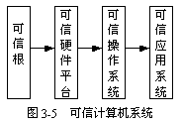

TPM实际上是一个含有密码运算部件和存储部件的小型片上系统（System on Chip，SOC），由CPU、存储器、I/O、密码运算器、随机数产生器和嵌入式操作系统等部件组成
TPM技术最核心功能在于对CPU处理的数据流进行加密，同时监测系统底层的状态。
以TPM为基础的“可信计算”：
- 用户的身份认证：使用者的信任
- 可信计算平台内部各元素之间的相互认证：使用者对平台运行环境的信任
- 平台之间的可验证性：指网络环境下平台之间的相互信任
硬件防电磁泄露：
- TEMPEST概念：防信息辐射泄露技术
信息设备的电磁泄漏发射分为辐射和传导两种方式
- 研究内容：
1）电子信息设备如何辐射泄漏的
2）电子信息设备辐射泄漏的防护
3）如何从辐射信息中提取有用信息
4）信息辐射的测试技术与测试标准
- TEMPEST威胁：
- 信息设备的电磁泄漏威胁
- 声光的泄漏威胁
TEMPEST技术减少计算机信息向外泄漏的技术可分为电子隐藏技术和物理抑制技术两类。
电子隐藏技术：利用干扰方法扰乱计算机辐射出的信息、用跳频技术变化计算机的辐射频率。
物理抑制技术：采用结构、工艺、材料和屏蔽等物理措施防止计算机有用信息的泄漏。
具体采取什么措施，根据计算机中信息的重要程度而定
- 计算机设备的防泄漏措施：（分为电子隐藏技术和物理抑制技术）
1）屏蔽：屏蔽不但能防止电磁波外泄，而且还可以防止外部的电磁波对系统内部设备的干扰
2）隔离和合理布局：隔离和合理布局均为降低电磁泄露的有效手段
3）滤波：滤波是抑制传导泄漏的主要方法之一
4）接地和塔接：接地和塔接是抑制传导泄漏的有效方法
5）使用干扰器：是一种能辐射出电磁噪声的电子仪器。其防护的可靠性相对较差，因为设备辐射的信息量并未减少
6）使用低辐射设备：使用低辐射计算机设备是防止计算机电磁辐射泄露的较为根本的保护措施。它和屏蔽手段结合使用可以有效地保护绝密级信息
7）软件TEMPEST保护
8）TEMPEST测试技术
三、环境安全技术
机房安全等级：A、B、C
机房环境基本要求：
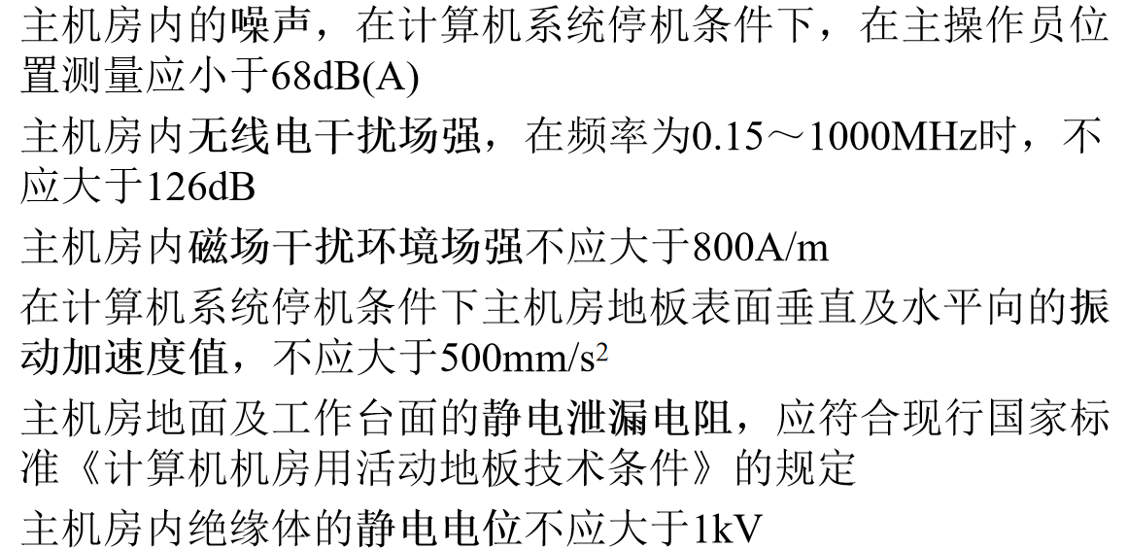
- 机房面积--（5~7）M（m²） M为机房中设备总面积
- 机房面积--（4.5~5.5）K（m²） K为设备总台数
机房场地环境：考虑环境安全性、地质可靠性、场地抗电磁干扰性、应避开强振动源和强噪声源、应避免设在建筑物的高层以及用水设备的下层或隔壁。

第四章：
- 操作系统的安全问题
操作系统的易用性和安全性是一对矛盾

操作系统的面临的安全威胁（除硬件和环境方面）：
- 恶意用户的攻击--隐蔽信道
隐蔽信道：通过公开信道传送秘密信息的方式就是隐蔽信道
一般分为：存储通道和时间通道
阈下信道：公开合法信道中所建立的一种实现隐蔽信道的方式
- 用户的误操作
操作系统安全的主要目标：
1）标识系统中用户并进行身份鉴定
2）根据系统安全策略对用户操作进行存取控制，防止用户对计算机资源非法存取
3）监督系统运行的安全
4）保证系统自身的安全性和完整性
操作系统安全性设计：
- 隔离控制：物理隔离、时间隔离、逻辑隔离、加密隔离
- 存储器保护
- 用户认证
- 访问控制
- 存储保护
- 内存保护
内存保护的目的：
防止对内存的未授权访问
防止对内存的错误读写
防止用户的不当操作破坏内存数据区、程序区或系统区
多道程序环境下防止不同用户的内存区域互不影响
将用户与内存隔离，不让用户知道数据或程序在内存中的具体位置

常用内存保护技术：
单用户的内存保护技术：在单用户操作系统中，系统程序和用户程序同时运行在一个内存之中，若无防护措施，用户程序中的错误有可能破坏系统程序的运行。
利用基址寄存器在内存中规定一条区域边界（一个内存地址），用户程序运行时不能跨越这个地址
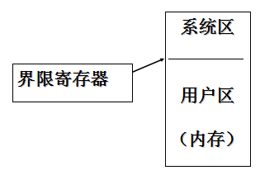

多道程序的保护技术：对于多用户系统，可能有多个用户程序需要在内存运行，利用一个基址寄存器无法将这些用户程序分隔在不同内存区运行
一个基址寄存器加上一个边界寄存器
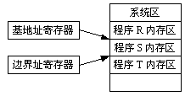
内存标记保护法：用前面介绍的多对基址和边界寄存器技术只能保护数据区不能被其他程序访问，不能控制自身程序对同一个数据区内单元有选择地读或写
在每个内存单元用几个比特来标记该单元的属性，每次指令来访问这些单元的时候，就要测试这些比特，当访问操作与这些比特表示的属性不一致时就要报错。
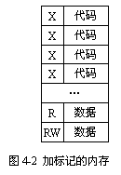
分段与分页保护技术：稍复杂的用户程序按功能划分成若干个模块（过程）。每个模块有自己的数据区，各模块间也可能有共享数据区。各用户程序间也可能有共享模块或共享数据区。这些模块或数据区有不同的访问属性和安全要求，使用上述各种保护技术很难满足这些要求
分段：将内存分为很多逻辑单元
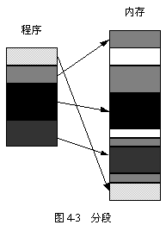
分页：将目标程序和内存都划分成大小相等的片段，片段称为“页”
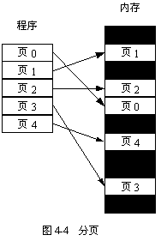
将分段与分页结合：由程序员按计算逻辑把程序划分为段，再由操作系统把段划分为页。在段基础上进行分页的好处在于不会产生碎片、效率高，且不需要考虑每部分大小变化所带来的问题
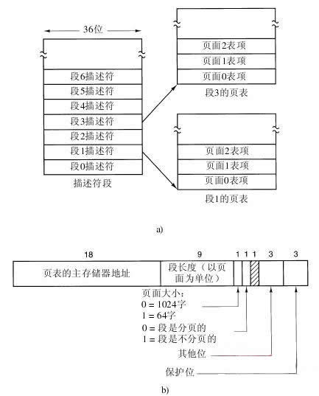
- 运行保护：（安全操作系统很重要一点事进行分层设计）
运行域是基于保护环的等级式结构，运行域是进程运行的区域，在内层具有最小环号的环具有最高特权，而最外层具有最大环号的环是最小的特权环。
两域结构的实现：系统环和用户环
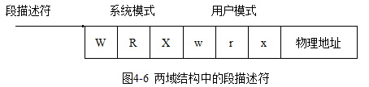

多级环：如果要实现多级域，那么就需要在每个段描述符中为每个域保存独立的W、R、X比特集，集的大小将取决于设立多少个等级。
（简化思想）环界--只保存拥有某种操作能力的最低特权环号
R1、R2、R3分别表示可对该环进行读、写、运行操作的环界
比如环界集为（0, 0, 0）的段只允许最内环（最高特权）访问。而环界集（7, 7, 7）则表示任何环都可以对该段进行任何形式的访问操作。
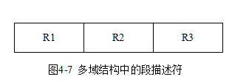
- I/O保护
将设备看做客体，任何一个运行I/O操作的进程都必须受到对设备的读写两种控制

- 用户认证：包括标识和鉴别
标识：系统要标识用户的身份，并授予一个系统可识别的用户标识符
鉴别：将标识符与用户关联的过程，识别用户的真实身份
认证用户的方法：
- 用户所知道的：如要求输入用户的姓名、口令或加密密钥等
- 用户所拥有的：如智能卡等物理识别设备
- 用户本身特征：如用户的指纹、声音、视网膜等生理特征

口令认证：
- 口令质量 口令空间=A^{L}
- 口令存储
- 口令传输
- 口令管理：系统管理员的职责
- 初始化系统口令
- 初始化口令分配
- 口令审计

一次性口令认证OPT（One-Time Password）：
原理：在登录过程中加入不确定因子，使用户在登录时每次输入的口令都不同。认证系统得到口令后通过相应算法验证用户身份
根据不确定因子的产生方式OPT可分为常见模式：口令序列、时间同步、事件同步、质询/响应方案，时间同步：要求用户和认证服务器的时钟必须严格一致，用户持有时间令牌（动态密码生成器），令牌内置同步时钟、秘密密钥和加密算法
质询/响应方案又名挑战/应答方案：
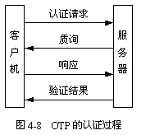
令牌和智能卡：
令牌：一种能标识其持有人身份的特殊标识
智能卡：一种集成电路卡将具有加密、存储、处理能力的集成电路芯片嵌装于塑料基片上而制成的卡片，智能卡一般由微处理器、存储器及输入输出设施构成。

生物特征认证：
生理特征认证：指纹、掌纹、虹膜、面孔、视网膜、骨架
生物行为认证：书写习惯、肢体运动、表情行为

访问控制和用户认证的区别：
用户认证：你是谁？是真的是他么？
访问控制：你能做什么，你有什么样的权限？
- 访问控制
- 访问控制模型：
访问控制三要素： 主体客体安全访问规则
- 主体：访问操作的主动发起者
- 客体：信息的载体或从其他主体或客体接收信息的实体
- 安全访问规则：用以确定一个主体是否对某个客体拥有某种访问权力
基本访问控制模型：
- 访问控制矩阵（ACM）：基本思想就是将所有的访问控制信息存储在一个矩阵中集中管理
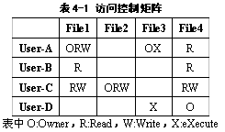
- 访问目录表（Access Directory List）：按照访问控制矩阵的行实施对系统中客体进行访问控制

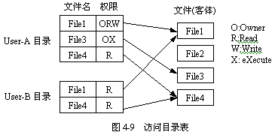
- 访问控制表（ACL）：按照访问控制矩阵的列实施对系统中客体的访问控制
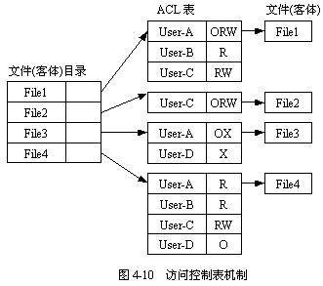
- *能力机制：主体不仅能够创造新的客体，而且还能指定对这些客体的操作权限。（实现复杂的访问控制机制）如，应该允许用户创建文件、数据段、或子例程等客体，也应该让用户为这些客体指定操作类型，如读、写、执行等操作。
5）面向过程的访问控制机制：在主体访问客体的过程中对主体的访问操作进行监视与限制
总结：访问目录表、访问控制表、访问控制矩阵、能力和面向过程的控制等五种对客体的访问控制机制的实现复杂性是逐步递增的。安全性提高，系统响应速度降低。安全与效率之间需要平衡。
B、访问控制技术：DAC自主，MAC强制，RBAC基于角色，新型访问控制技术TBAC、OBAC
- 自主访问控制（DAC）：由客体的属主决定是否将自己的客体的访问权或部分访问权授予其他主体
- 基于行的访问控制机制：每个主体对所在行上的有关客体的访问控制信息以表的形式附加给主体 权限表前缀表口令
- 权限表机制（动态实现|可转授）：权限表中存放着主体可以访问的每个客体的权限（如读、写、执行），主体只能按赋予的权限访问客体
- 前缀表机制：表中存放主体可以访问的每个客体的名字及访问权限，当主体要访问某个客体时，系统将检查该主体的前缀中是否具有它所请求的访问权限。
- 口令机制：每个客体有一个口令，主体访问时，需向系统提供该客体的口令
口令机制类似权力表机制，但口令机制不是动态的
- 基于列的访问控制机制：把每个客体所在列上的主体的控制信息以表的形式附加给客体，并以此进行访问控制 保护位访问控制表（ACL）
- 保护位机制：保护位对所有的主体、主体集以及该客体的拥有者指定了一个访问权限的集合
- 访问控制表（ACL）机制：每个客体附带了访问矩阵中可以访问它的所有主体的访问控制信息表（即ACL）
在所有访问技术中，ACL方式是实现DAC策略的最好方法
- 访问许可权（Access Permission）和访问操作权：
访问操作权：有权对客体进行一些具体的操作，如读、写、执行
访问许可权：可以改变访问权限的能力或把这种能力转授给其他主体能力（对某客体具有访问许可权的主体可以改变该客体的ACL表，并可以把这种权利转授给其他主体）
在系统中，不仅主体对客体有控制关系，主体和主体之间也有控制关系，这就涉及许可权的管理的问题
三种许可权控制策略： 层次型属主型自由型
- 层次性的
- 属主型的：拥有者是唯一可以修改自己客体ACL的主体，也可对其他主体授予或撤销对自己客体的访问操作权；拥有者拥有对自己客体的全部控制权，但无权将该控制权转授给其他主体
- 自由型的
DAC机制的缺陷：
- 允许用户自主的转授访问权
- 系统无法区分是合法用户修改还是木马程序的非法修改
- 无法阻止木马程序利用共享客体或隐蔽信道传送信息
- 无法解决因为用户无意或不负责任的操作造成的敏感信息的泄漏问题
- 强制访问控制（MAC）：
MAC一般把信息按机密程度进行分级：
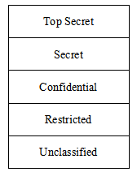
实现MAC策略：（最主要做到）
- 访问控制策略要符合MAC的原则
- 对每个主体与客体要根据总体安全策略与需要分配一个特殊的安全属性（该属性能反映该主体或客体的敏感等级和访问权限，并以标记形式和这个主体或客体紧密相连而无法分开）
其他管理控制措施支持：防止恶意程序从外部进入系统、消除利用系统自身的支持而产生木马的可能性
- 基于角色的访问控制模型（RBAC）
基本元素：用户、角色和权限
核心思想：将访问权限分配给角色，系统用户担任一定的角色，与用户相比角色是相对稳定的。
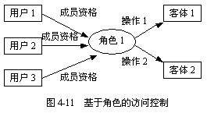
RBAC与DAC的区别：用户不能自主地将访问权限转授给别的用户
RBAC与MAC的区别：MAC是基于多级安全需求的，RBAC不是
RBAC的模型：
- RBAC 96 模型
- RBAC 97 模型
- NIST RBAC建议标准
RBAC的特点：
- 以角色作为访问控制的对象
- 角色继承
- 最小特权原则
- 职责分离（主体与角色的分离）
- 角色分离
- 新型访问控制：
1、基于任务的访问控制（TBAC）：授予给用户的访问权限，不仅仅依赖主体、客体，还依赖于主体当前执行任务及任务状态。当任务处于活动状态，主体拥有访问权限；任务被挂起，主体的访问权限被冻结；任务恢复执行，主体重新拥有访问权限；任务终止，主体拥有的权限马上被撤销。
2、基于对象的访问控制（OBAC）：控制策略和控制规则是基于对象访问控制系统的核心所在
- Windows系统安全
- Windows安全子系统的结构：本地安全授权（LSA）、安全账户管理（SAM）和安全引用监视器（SRM）等模块组成
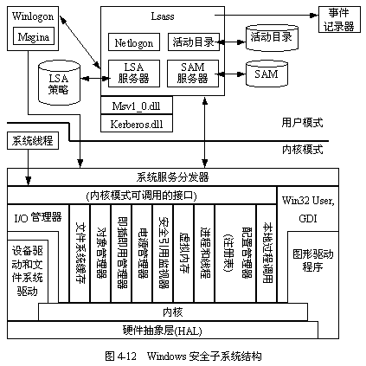
- Windows安全子系统的组件：
- 安全标识符SID
- 访问令牌（Access Token）
- 安全描述符
- 访问控制列表ACL
- 访问控制项ACE
- Windows安全机制
- Windows认证机制：本地认证&网络认证
- Windows访问控制机制：
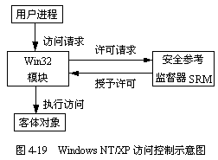
- Windows审计/日志机制
- Windows协议过滤和防火墙
- Windows文件加密系统
Windows登录验证：
- 验证机制 ：
- NTLM
- Kerberos V5
- PKI
- 登陆及身份验证的过程（4步）
Windows中，用户登录成功以后，只要用户未注销，其在系统中的权力就以SID为准

第六章：数据库安全
- 数据库安全概述
- 数据库概念：
- 关系结构模型
- 层次结构模型
- 网状结构模型
2、数据库
3、DBMS/DBMS职能
4、数据库安全的重要性
5、数据库面临的威胁
- 数据库的安全需求: 访问控制和用户认证 保密性和可用性 数据库完整性 可审计性
1）访问控制与用户认证：不仅要防止直接的泄漏，而且要防止推理泄漏
2）保密性与可用性：DBMS除了通过访问控制机制对数据库中敏感数据加强防护外，还通过加密技术对库中敏感数据加密
3）数据库完整性
1）物理完整性：从硬件或环境方面保护数据库的安全，防止数据被破坏或不可读
2）逻辑完整性：要求保持数据库逻辑结构的完整性，需要严格控制数据库的创立与删除、库表的建立、删除和更改的操作，这些操作只能允许具有数据库拥有者或系统管理员权限的人才能够进行
3）元素完整性：指保持数据字段内容的正确性与准确性
4）可审计性：审计粒度和审计对象的选择，需要考虑存储空间的消耗问题
7、数据库的安全策略：是指导信息安全的高级准则，即组织、管理、保护和处理敏感信息的法律、规章及方法的集合
1）安全管理策略
2）访问控制策略

- 数据库安全控制
- 数据库的安全性 系统安全性数据安全性
- 系统安全性：系统级控制数据库的存取和使用的机制，包含：有效用户名/口令组合、用户是否授权可连接数据库、用户对象可用磁盘空间的数量、用户的资源限制、数据库审计是否有效、用户可执行哪些系统操作
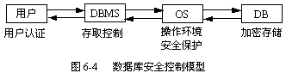
- 数据安全性：在对象级控制数据库的存取和使用的机制
- 数据库的完整性：指数据的正确性和相容性。
数据的完整性和安全性是两个不同的概念
数据库完整性：防止数据库中存在不符合语义的数据，防止错误信息的输入输出
数据库安全性：保护数据库防止恶意破坏和非法存取
DBMS中检查数据是否满足完整性条件的机制称为——完整性检查 设置触发器两阶段提交纠错与恢复
- 设置触发器：实现功能-检查取值类型与范围、依据状态限制、依据业务限制
- 两阶段提交（防止数据更新中发生中断或出现错误来保证数据更新结果的正确性）：第一阶段称为准备阶段。第二阶段的工作是对需要更新的字段进行真正地修改，这种修改是永久性的。
- 纠错与恢复：冗余纠错技术-附加校验纠错码、使用镜像技术、镜像
- 数据库的并发控制：
导致数据不一致的因素：对数据的修改和并发操作的发生
并发操作带来不一致性：
- 丢失修改
- 不可重复读
- 读“脏”数据
- 数据库的备份与恢复：把数据库从一错误状态恢复到一已知正确状态
- 故障种类
- 恢复原理：冗余
- 恢复实现技术：
- 数据转储
b、登记日志
c、数据库镜像
- SQL Server数据库的安全机制
- SQL Server安全体系结构：
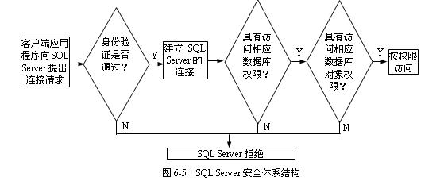
- SQL Server安全管理：
- 数据库登录管理
- 数据库用户管理
- 数据库角色管理
- 数据库权限管理
- SQL Server安全策略：
1）安全密码和安全账号策略
2）日志审计策略
3）扩展存储过程管理策略
4）网络及协议安全管理策略

第七章：应用系统安全
- 恶意程序：
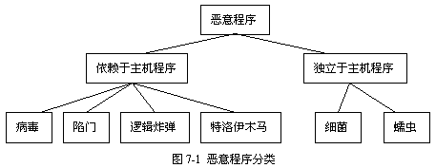
- 计算机病毒：最特殊的在于它可以自我复制，又称为“传染性”，还有“活动性”
计算机病毒结构，3部分组成：潜伏模块，传染模块，表现模块
- 蠕虫： 信息搜集-扫描探测-攻击渗透-自我推进
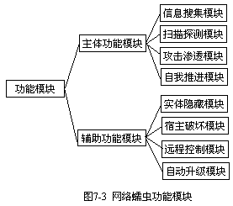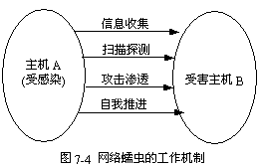
3、陷门：一个模块未公开的秘密入口
4、特洛伊木马：基于客户机/服务器方式的远程控制程序，有隐蔽性和非授权性
1）组成：控制端程序、服务端程序
2）分类：
a、按照木马植入技术
b、按照木马功能
- 工作原理：
配置木马 - 传播木马 - 运行木马 - 信息反馈 - 建立连接 - 远程控制
- 木马伪装技术
- 木马运行技术
- 木马检测技术
- 检测木马技术：软件hash值校验、扫描进程和端口
- 应用系统的编程安全：
- 缓冲区溢出攻击：缓冲区溢出是通过在程序缓冲区中写入超过其长度的内容，从而破坏程序的堆栈，使程序转而执行其他指令，从而达到攻击目的。
缓冲区溢出攻击的方式：
- 覆盖堆栈中变量内容
- 覆盖堆栈中保存的寄存器内容
- 替换返回地址
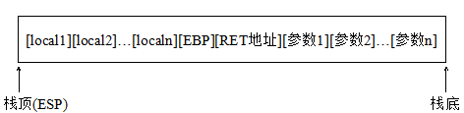

- 格式化字符串漏洞
- 安全编程
- Web安全：
- Web安全概述：
- 客户端安全控制
- 脚本程序安全控制
- 服务器安全控制
- 网络传输安全控制
- 软件保护：
- 软件保护技术基本原则
- 密码保护技术
- 电子注册保护技术
- 结合硬件的保护技术
- 基于数字签名的保护技术
- 软件水印
- 软件反动态跟踪技术
- 安全软件工程：
- 需求设计
- 设计与验证
- 编程控制
- 测试控制
- 运行维护管理
- 行政管理控制

第八章：
计算机取证：将计算机调查和分析技术应用于对潜在的,有法律效力的证据的确定与提取。

